Evaluation Only. Created with Aspose.Words. Copyright 2003-2023 Aspose Pty Ltd.
Họ và tên: Nguyễn Trọng Nguyễn
MSSV:20200283
Lớp: 20dientu

Lab 1: CLASS
Bài 1: Tạo một console project, sau đó add một file class mới tên UserInformation.cs. Viết class UserInformation gồm:
• Field public string userName để lưu tên của user.
• Field public int userAge để lưu tuổi của user.
• Field public uint userID để lưu identification number của user.
• Method public void GetUserInformation() để cho phép user nhập dữ liệu cho các field từ bàn phím.
• Method public void PrintUserInformation() để hiển thị cùng lúc các field ra console window
Code:
using System;
using System.Collections.Generic;
using System.Linq;
using System.Text;
using System.Threading.Tasks;

namespace lab1
{
internal class Program
{
static void Main(string[] args)
{
UserInformation userInformation1 = new UserInformation();
userInformation1.GetUserInformation();
userInformation1.PrinUserInformation();
Console.ReadLine();
}
}
}
using System;
using System.Collections.Generic;
using System.Linq;
using System.Text;
using System.Threading.Tasks;

namespace lab1
{
internal class UserInformation
{
public string userName;
public int userAye;
public uint userID;
public void GetUserInformation()
{
Console.WriteLine("nhap ten cua ban: ");
userName = Console.ReadLine();
Console.WriteLine("nhap tuoi cua ban: ");
userAye = int.Parse(Console.ReadLine());
Console.WriteLine("nhap id: ");
userID = uint.Parse(Console.ReadLine());
}
public void PrinUserInformation()
{
Console.WriteLine($"ten: {userName} tuoi: {userAye} ID: {userID}");
}
}
}

Hình ảnh chụp kết quả:
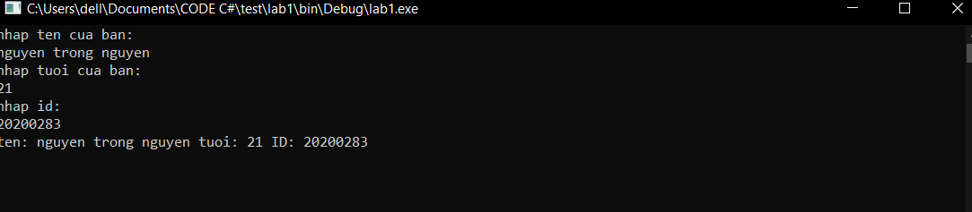

Bài 2: Tiếp tục trong lớp UserInfomation, tạo 1 hàm khởi tạo các giá trị cho userName, userAge và userID.
• Tạo 3 đối tượng từ lớp UserInformation với tham số tùy chọn, đặt tên lần lượt là user1, user2, user3.
• Tạo 1 list các đối tượng từ câu lệnh sau List users = new List() { user1, user2, user3 }; Đoạn code sau đây thực hiện sắp xếp in ra các đối tượng theo thứ tự tăng dần của list UserInformation dựa vào userAge List sortedUsers = users.OrderBy(x => x.userAge).ToList(); Console.WriteLine(String.Join(Environment.NewLine, sortedUsers));
• Thực hiện sắp xếp list giảm dần theo userID (sử dụng phương thức OrderByDescending) Lưu ý: Để in ra các field của các đối tượng UserInformation ta phải ghi đè phương thức ToString của lớp UserInformation như sau
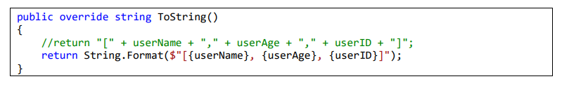
Code:
using System;
using System.Collections.Generic;
using System.Linq;
using System.Text;
using System.Threading.Tasks;

namespace lab1
{
internal class Program
{
static void Main(string[] args)
{
UserInformation userInformation1 = new UserInformation("ABC", 19, 100);
UserInformation userInformation2 = new UserInformation("ABCD", 18, 101);
UserInformation userInformation3 = new UserInformation("ABCDE", 21, 102);
List<UserInformation> users = new List<UserInformation>() { userInformation1, userInformation2, userInformation3 };
List<UserInformation> sortedUsers = users.OrderBy(x => x.userAye).ToList();
Console.WriteLine(string.Join(Environment.NewLine, sortedUsers));
userInformation1.GetUserInformation();
userInformation1.PrinUserInformation();
Console.ReadLine();
}
}
}
using System;
using System.Collections.Generic;
using System.Linq;
using System.Text;
using System.Threading.Tasks;

namespace lab1
{
internal class UserInformation
{
public string userName;
public int userAye;
public uint userID;
public UserInformation(string user, int userA, uint userId)
{
this.userName = user;
this.userAye = userA;
this.userID = userId;
}

public void GetUserInformation()
{
Console.WriteLine("nhap ten cua ban: ");
userName = Console.ReadLine();
Console.WriteLine("nhap tuoi cua ban: ");
userAye = int.Parse(Console.ReadLine());
Console.WriteLine("nhap id: ");
userID = uint.Parse(Console.ReadLine());
}
public void PrinUserInformation()
{
Console.WriteLine($"ten: {userName} tuoi: {userAye} ID: {userID}");
}
public override string ToString()
{
return $"ten: {userName} tuoi: {userAye} ID: {userID}";
}
}
}

Hình ảnh chụp kết quả:
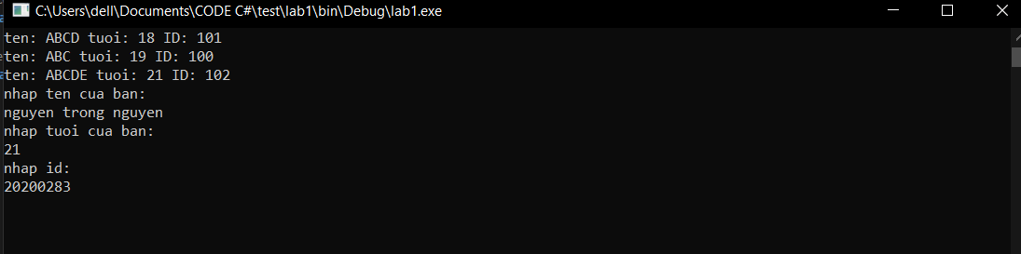

Evaluation Only. Created with Aspose.Words. Copyright 2003-2023 Aspose Pty Ltd.
Họ và tên: Nguyễn Trọng Nguyễn
MSSV: 20200283
Lớp: 20DienTu

Lab 2: CHE DẤU DỮ LIỆU
Bài 1:
Code:
using lab1;
using System;
using System.Collections.Generic;
using System.Linq;
using System.Text;
using System.Threading.Tasks;

namespace lab2
{
internal class Program
{
static void Main(string[] args)
{
UserInformation user = new UserInformation("Nguyen", 22, 15000);
//Using Set of Name property.
Console.WriteLine(user.ToString());
Console.ReadLine();
}
}
}

using System;
using System.CodeDom;
using System.Collections.Generic;
using System.Linq;
using System.Text;
using System.Threading.Tasks;

namespace lab1
{
internal class UserInformation
{
private string userName;
public string UserName
{
get { return userName; }
set { userName = value; }
}
private int userAye;
public int UserAye
{
get { return userAye; }
set
{
if (value <= 18)
Console.WriteLine("Error!\r\nUser’s age must be larger than 18");
else
This document was truncated here because it was created in the Evaluation Mode.

